Приложение 1

ИНФОРМАЦИЯ О ЛАГЕРЯХ

Ссылки на материалы

№ п/п | Наименование | QR-код | Ссылка
1 | Позиция Минпросвещения России по вопросу появившихся в СМИ сообщений о случаях мошенничества на рынке путевок в детские лагеря | 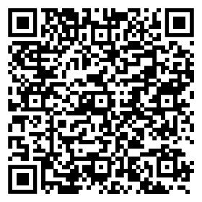 | https://edu.gov.ru/press/11545/oficialnyy-kommentariy-minprosvescheniya-rossii/
2 | Раздел «Полезная информация для родителей» на портале детскийотдых.рф | 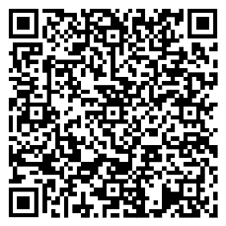 | https://детскийотдых.рф/block/1749287448127-poleznaya-informaciya-dlya-roditelej
3 | Блок «Памятки для родителей» на портале детскийотдых.рф | 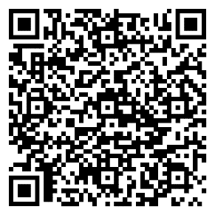 | https://детскийотдых.рф/block/1778853643918-pamyatki-dlya-roditelej

